История школы

В сентябре 1985 года свои двери в мир знаний для новых учеников торжественно открыла Средняя школа №28. Это было значимым событием как для города в целом, так и для демографически быстро развивающегося района Альбурикент, который нуждался в школе.
На тот момент это была современная, новая, просторная школа: огромные 3-х этажные корпуса; широкие и длинные коридоры; просторные кабинеты с подсобными площадями. Большая территория, примыкающая к школе, была отличным местом для проведения досуга.
Это было как будто вчера … Ровесникам школы уже 30 лет, казалось бы целая жизнь!!!
Многие учителя стоят у истоков открытия школы. Когда то молодые, красивые, энергичные, они, кто после университета, кто позже пришли работать в школу №28, и не подозревали, что спустя 30 лет их назовут «первооткрывателями», «аксакалами» теперь уже Гимназии №28: Иманалиева М.А., Кадиева С.С., Максумова М.Р., Ахмедова А.А., Гамидова Т.Р., Исмаилова Г.К. Шихахмедова Л.А., Аванесян Е.З.

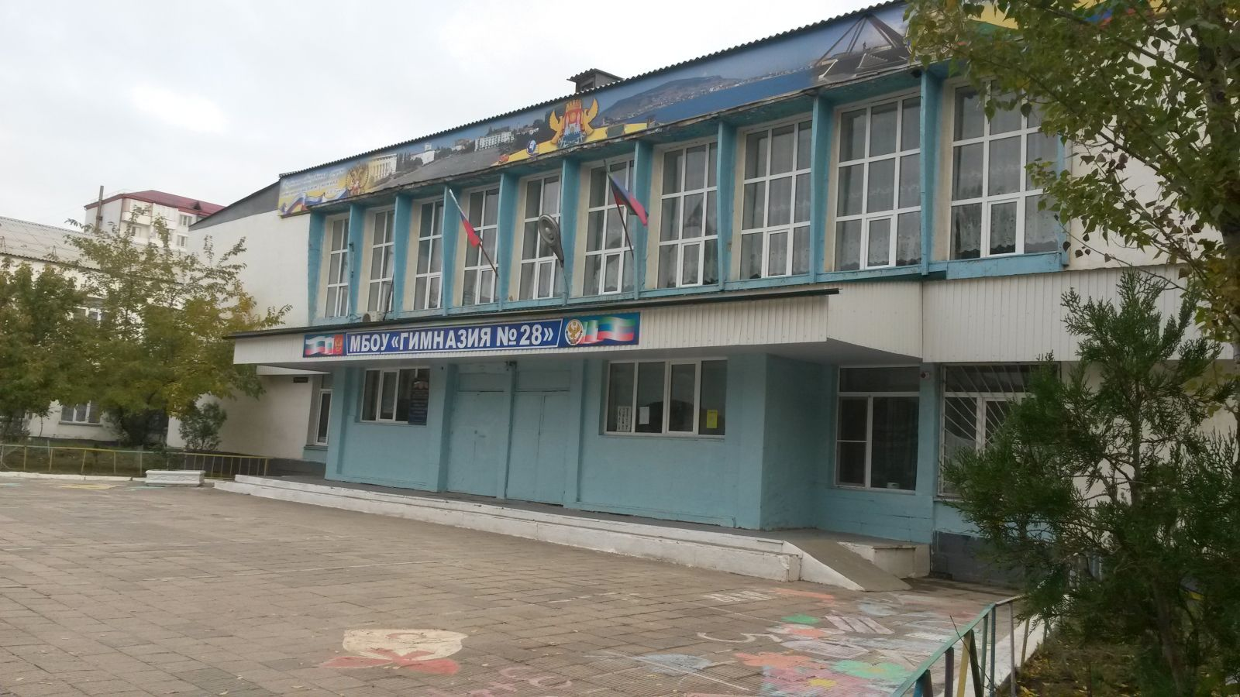

Первым директором Средней школы был Зайцев Александр Иванович, с его легкой руки наша школа получила достойное место в образовательной сфере города Махачкалы.
Затем Александр Иванович своё «детище» передал опытному руководителю Мельниченко Александру Андреевичу, который бережно продолжал начатое А.И. Зайцевым дело.
В 1988 на пост директора заступил Юзбеков Азим Насирович. За годы руководства Азима Насировича, человека глубоко порядочного, в учебном учреждении сложился дружный, сплоченный коллектив, установились хорошие традиции. Школа добилась больших результатов на уровне города.
В 2005 году директором школы стала Мирзоева Полина Маисовна.
При руководстве Мирзоевой П.М. в апреле 2013г. школа получила статус МБОУ «Гимназия №28»
За годы функционирования школа № 28 успешно прошла пять аттестаций.
В сентябре 2014 года во главе МБОУ «Гимназия №28» стала молодая, энергичная, полная энтузиазма и творческих сил Байрамбекова Анжела Байрамбековна.
В марте 2016 года школе было присвоено имя Героя Российской Федерации Исмаилова Абдулхакима Исаковича.
В сентябре 2017 года МБОУ «Гимназия № 28» имени Героя Российской Федерации Исмаилова Абдулхакима Исаковича возглавила опытный руководитель Абдуллаева Гульнара Гасанбековна.

